İSTANBUL İHRACATÇI BİRLİKLERİ GENEL SEKRETERLİĞİ
MİLLİ KATILIM ORGANİZASYONU

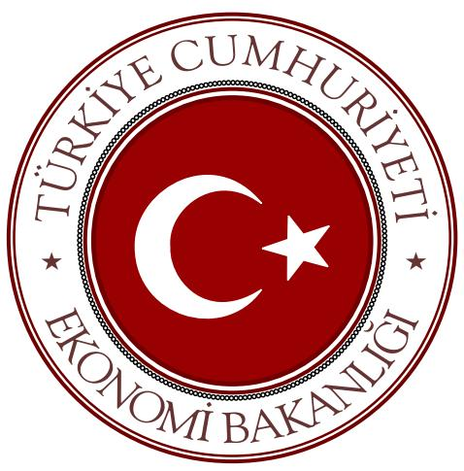

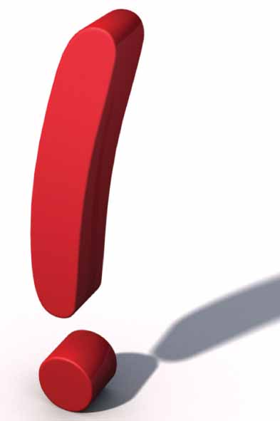RUSYA VE DOĞU AVRUPA’NIN EN BÜYÜK 2. FUAR ORGANİZASYONU

RUSYA VE BÖLGE PAZARINA ETKİN ERİŞİM İMKANI

FUAR KATILIM BEDELİ (760 Euro/m2) ÜZERİNDEN %50 DEVLET DESTEĞİ

FUAR TEMSİLCİSİ 2 KİŞİYE %50 ULAŞIM DESTEĞİ

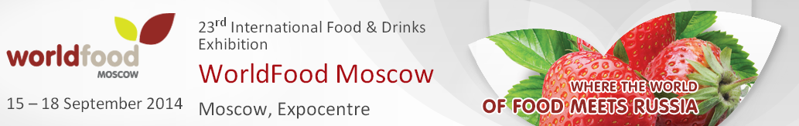

SINIRLI SAYIDA YER OLMASI SEBEBİYLE KATILIMCILARA
REZERVASYON ÖNCELİĞİNE GÖRE YER VERİLECEKTİR

AYRINTILI BİLGİ İÇİN:
FUARLAR, TANITIM VE DIŞ İLİŞKİLER ŞUBESİ

Özem Hancı Ayşe Ekinci
Tel: 0212 454 0747 Tel: 0212 454 0689
Faks: 0212 454 0501-02 Faks: 0212 454 0501-02
E-Posta: fuar@iib.org.tr E-Posta: fuar@iib.org.tr

